
Škola | ZŠ Třeboň, Sokolská 296, 379 01 Třeboň
Autor | Mgr. Jaroslav Bartl
Číslo | VY_12_Inovace_1002
Název | Slabiky se souhláskami m, l, s, p a samohláskami
Téma hodiny | Čtení slabik se souhláskami m, l, s, p a samohláskami
Předmět | Český jazyk a literatura
Ročník/y/ | 1.
Anotace | Materiál obsahuje procvičování slabik se souhláskami m, l, s, p a samohláskami.
Očekávaný výstup | Pozná a hlasitě čte slabiky se souhláskami m, l, s, p a samohláskami.
Druh učebního materiálu | Pracovní list

1/ Hra na kosmonauta. Čtěte názvy hvězd.
PU
MO
MÁ
PÁ
SU
LA
SE
LÍ
MÁMA
LU
SI
PE

2/ Čtěte slabiky. Říkejte slova, která těmito slabikami začínají.
mo
pí
se
mu
la

pu
sí
pá
li
lo

3/ Složte slova ze slabik podle obrázků.
se pu mí pi
sa le la sa  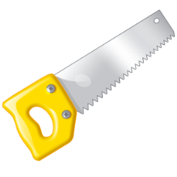 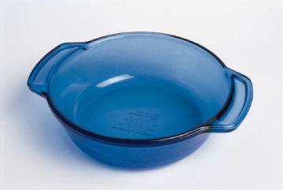
Použité zdroje:
archiv autora
www.office.microsoft.com

